Субаристы установили новый мировой рекорд!
При поддержке агентства Point Passat

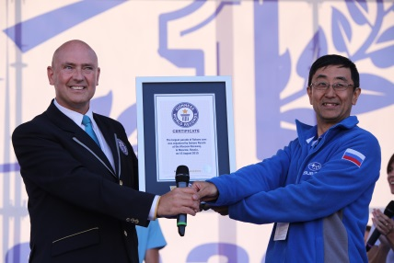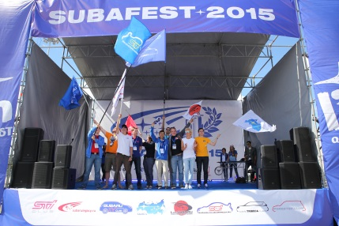

15 августа 2015 года компания Субару Мотор при поддержке агентства Point Passat установила новый мировой рекорд, устроив самый масштабный автопарад Subaru. Рекорд состоялся в рамках крупнейшего фестиваля Subaru в России – SubaFest.
До этого дня мировой рекорд, зарегистрированный в США, составлял 371 автомобиль.
Но российские субаристы превзошли американцев в полтора раза! Новый рекорд – парад из 549 автомобилей Subaru. Победа была зарегистрирована официальным представителем Guinness World Records Ltd. После парада, в присутствии всех гостей фестиваля, он вручил генеральному директору Субару Мотор соответствующий сертификат.

Установка подобного рекорда – очень сложный процесс. Задачи по технической реализации взяли на себя агентства Point Passat и Русский Драйв. Важно было тщательно спланировать сценарий, учесть все требования Книги рекордов Гиннеса, подобрать подходящую трассу, соблюсти необходимые формальности и подробно проинструктировать многочисленных участников и персонал, ведь ошибка одного человека могла стоить всем победы. Одной из самых сложных задач стала координация въезда и выезда на трассу, в соответствии с заданным таймингом.

Изначально, в рекорде участвовал 621 автомобиль Субару, однако, в итоге зафиксировано было на 72 автомобиля меньше. По правилам книги рекордов Гиннесса необходимо, чтобы парад преодолел 3 километра без остановок. Также максимально возможное расстояние между автомобилями не должно превышать дистанции, эквивалентной двум автомобилям. Чтобы установить рекорд понадобилось 2.5 часа, на протяжении которых все участники двигались со скоростью порядка 5-7 км/час по автодрому MoscowRaceway.
В этом году Subafest собрал 4200 гостей и более 1000 автомобилей Subaru. У каждого посетителя была возможность не только стать свидетелем становления рекорда, но и протестировать последние новинки любимого бренда, посмотреть на достижения в автотюнинге других владельцев Subaru, поучаствовать в насыщенной развлекательной программе и многочисленных конкурсах с призами, поесть шашлыки в приятной компании и познакомиться с интересными людьми.

O POINT PASSAT:

Агентство POINT PASSAT было основано в 2002 году в результате слияния компаний THE POINT (Точка отсчета) и PR PASSAT.
Основные направления деятельности: маркетинговые коммуникации (связи с общественностью, продвижение товаров и услуг и в рамках consumer promotion, trade marketing, events). Агентство является постоянным членом Российских (РАМУ) и международных (GlobalCom, MAAW) профильных организаций.
https://www.facebook.com/PointPassat

О СУБАРУ МОТОР:
Компания ООО «Субару Мотор», официальный дистрибьютор автомобилей, оригинальных запчастей и аксессуаров Subaru на территории России и республики Беларусь, ведет свою деятельность с 2000 года. Субару является автомобильным подразделением компании Fuji Heavy Industries Ltd. (FHI), производителем обширного и многогранного транспортного оборудования. FHI разрабатывает и создает целый спектр новационных промышленных продуктов в своих подразделениях, таких как: Автомобильное подразделение, Аэрокосмическое подразделение, Подразделение производства автобусов и изготовление инженерных конструкций для зданий, Подразделение производства промышленной продукции и Подразделение по транспортировке и экологическим системам. В основе всех проектов любого из подразделений закладывается самая передовая и проверенная технология, определяющая завтрашний день.

